２０２２年１月25日

倉敷市内の事業者のみなさまへ

本州四国連絡高速道路株式会社
地域連携事業推進本部
地域連携事業企画部
本州四国連絡高速道路株式会社
岡山管理センター

サービスエリアでのスイーツフェア出店者募集のお知らせ

ＪＢ本四高速グループは、地域のみなさまと連携し、弊社が管理・運営するサービスエリア・パーキングエリア（SA･PA）を拠点として瀬戸内の魅力を発見・発信し、地域内外のつながりを創出する「架け橋事業」の取組を進めております。

今回、取組の一環として、「せとうち魅力発見キャンペーン」と銘打ち、以下のとおりスイーツをテーマにした企画を実施する予定です。
【企画１】SA･PAにおいて地域のスイーツを販売するスイーツフェアの開催（3/26・3/27）
※与島パ－キングエリアの屋外特設テントで２日間営業いただけます。
【企画２】弊社キャンペーンサイトで地域のスイーツ店のＰＲ（～R5.3.31）
※店舗情報をご提供いただければ、キャンペーン期間中弊社ＨＰ等で
広報いたします。

本企画にご興味がございましたら是非ご参加ください。
スイーツで瀬戸内を一緒に盛り上げてくれる方をお待ちしております。

募集要領

１．企画名称 「せとうち魅力発見キャンペーン ～与島PＡスイーツフェア～」

２．開催日時 2022年3月26日（土）、27日（日）10:00～16:00

３．開催場所 瀬戸中央自動車道 与島パーキングエリア

４．募集内容など
（1）SA･PAでのスイーツフェア出店者の募集
募集店舗数：２０店舗（岡山県側 10店舗、香川県側 10店舗）
※応募者多数の場合は、出店者を調整させていただく場合がありますので、あらかじめご了承ください。
（2）本四高速ＨＰ等で紹介する地域のスイーツ店の募集
弊社キャンペーンサイトに地域のスイーツ店のＰＲサイトを作成し、スイーツフェアとあわせてＰＲを行います。

５．出店条件 スイーツフェアへの出店条件は、別紙１をご覧ください

６．参加申込方法・申込先
提出書類：・スイーツフェアへの出店をご希望される方は、様式１と様式２を提出してください。
・スイーツフェアへの出店は行わず、弊社ＨＰでの店舗情報の掲載のみをご希
望の方は、様式２のみを提出してください。
申込方法：メールによる申し込み
申 込 先：本州四国連絡高速道路㈱ 岡山管理センター
〒701-0304 岡山県都窪郡早島町早島2985
TEL 086-483-1100
メールアドレス hisashi-komoto@jb-honshi.co.jp
担当：河本、田村

７．申込締切日 2022年２月18日（金）必着

８．応募者へのご連絡
2022年４年2月25日（金）までに弊社よりご連絡いたします。

９．その他
・新型コロナウイルス感染症拡大防止のため、説明会は開催いたしません。

■位置図 与島パーキングエリア
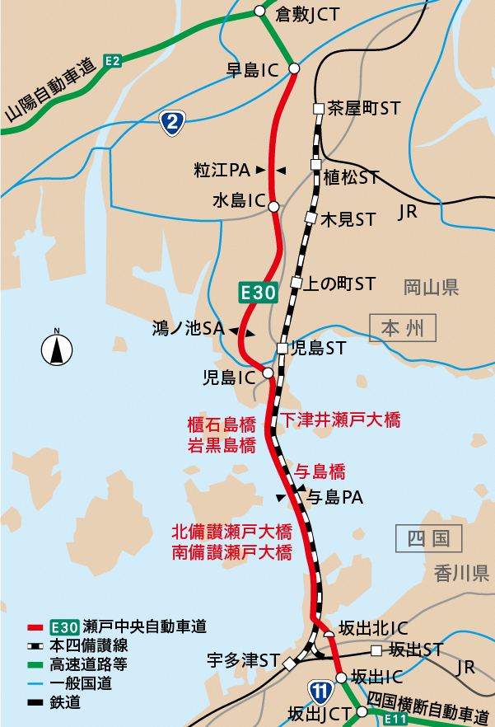
与島ＰＡ

■利用台数 約２，５００台／日（R3.12実績）

■ブースレイアウト
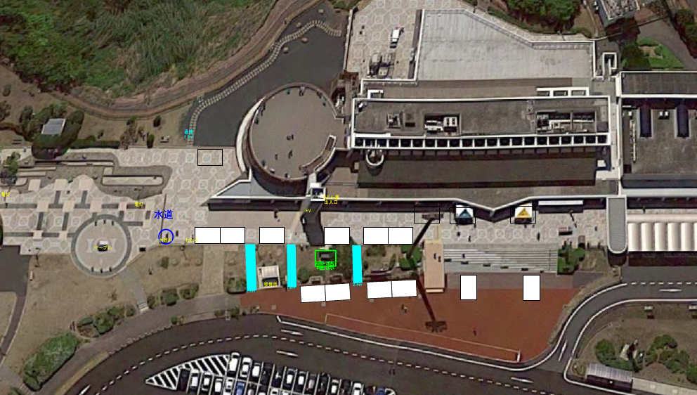
別紙１ 出店条件

１．出店場所は、主催者が指定いたします。
２．保健所、消防署へのイベント開催の届出は主催者が行います。
３．事前に販売予定商品の一覧表の提出をお願いいたします。また、イベント終了後、販売結果の報告をお願いいたします。
４．開催場所のSA･PA既存店が販売している商品と同一商品の販売はご遠慮願います。
５．テント、テーブル、椅子は、主催者が用意いたします（費用不要）。冷蔵機器（※）が必要な場合は、主催者にお申し出ください。（※）4面ガラスショーケース（縦長）をご用意いたします。
６．電気、水道は主催者が用意いたします（費用不要）。なお、ガスは供給できかねますのでご了承ください。
７．交通費（燃料費含む）、販売員経費は、出店者様の負担でお願いいたします。
８．ブース料金、売上げ手数料は不要です。
９．申込内容を変更する場合は、速やかに主催者にご連絡ください。
１０．時点商品の使い捨て食器等の回収のため、ブースにゴミ箱の設置をしてください。
１１．出店場所付近については責任を持って整理・清掃等を行い、原状回復を確実に行ってください。
１２．出店に関する事故等について主催者は一切責任を負いかねますのでご承知ください。
１３．火気・発電機等を使用される場合は業務用消火器を設置いただき、防火対策を確実に
行っていただくようお願いいたします。
１４．お客様からクレーム等があった場合は、出店者様が責任を持って対応してください。
１５．大雨・強風・雷などの気象の影響やその他やむを得ない事情により、イベントの実施が困難と判断した場合は、中止となる場合がありますので、あらかじめご了承ください。その場合におけるいかなる損害にも、主催者は一切の責任を負いませんのであらかじめご了承ください。
１６．別紙「新型コロナウイルス感染症感染拡大防止における注意事項」を遵守してください。

新型コロナウイルス感染症感染拡大防止における注意事項

１．開催日当日、出店関係者全員の氏名を名簿として記入していただきます。

２．開催日当日、出店関係者は全員必ずマスクを着用してください。

３．開催日当日、下記症状がある場合には参加を見合わせていただきます。
・開催日当日の朝、検温で 37.5度以上の発熱がある
・強い倦怠感や息苦しさを感じる
・味覚、臭覚に異常を感じる
・家族や同居人、身近な知人が感染している、または感染が疑われる
・過去14日以内に政府から入国制限、入国後の観察期間を必要とされている国や地域への渡航又は当該在住者との濃厚接触がある

４．フェイスシールド装着や透明ビニールシート設置など、飛沫感染防止のために各店舗
工夫をお願いいたします。

５．キャッシュレス決済導入など、来場者との接触を極力減らす工夫をお願いいたします。

６．出店スペース内に消毒液を各自ご用意いただき、設置をお願いいたします。

７．“食べ歩き“は禁止としますので、会場に設けられた飲食スペースでの飲食のご案内をお願いいたします。

８．行列になりやすい店舗は、自店で声掛けやステッカーをご用意いただくなど、密にならないように呼びかけをお願いいたします。

９．新型コロナウイルス感染症拡大の状況により、開催を中止する場合もございます。

出店が確定した後にご提出願います

本州四国連絡高速道路株式会社 行

誓約書

私は2022年 3月26日及び同27日に開催される 「せとうち魅力発見キャンペーン ～与島PＡスイーツフェア～」の趣旨に賛同し、別紙（出店者申込書）のとおり申し込みをいたします。
つきましては、次の事項を厳守し、健全な営業に努めることを誓約いたします。

１． 事務局に届けた事項はすべて事実に間違いなく、これらに変更が生じた場合は、速やかに主催者に連絡すること。
２． 出店名義のまた貸し等はしないこと。
３． 出店場所・営業時間などを含めた一切について、主催者の指示に従うこと。
４． 来場者や他の出店者に対して不快を与えるような行為（服装・言動など）を行わないこと。また、価格表示を明確にし、来場者とのトラブルを起こさないこと。
５． コピー商品など、法律に違反する物品や社会通念上ふさわしくないと事務局が判断したものは販売しないこと。
６． 暴力団等反社会勢力との関わりは一切有していないこと。必要に応じて警察署に照会することを承諾すること。
７． いかなる時も周囲への安全に十分注意し、万が一、来場者に怪我をおわせた場合は一切の責任を取り、速やかに主催者に報告すること。
８． 販売に必要な営業許可等は、出店者の責任で必ず得ること。
９． 販売した商品に関するトラブルについては、出店者が責任を負うこと。
１０．上記事項以外の問題が発生した場合、出店者の責任において問題解決にあたること。
１１．新型コロナウイルス感染症感染拡大防止のための注意事項を守ること。
１２．スムーズな進行及び安全を確保する為、出店者は主催者の指示に従うこと

上記誓約事項の内容を理解した上で、以下の通り本誓約書に署名いたします。
（申請日：2022年 月 日）

住 所 〒

(事業所名・屋号)
代表者名 ㊞
様式１
出店申込書

事業所名 | フリガナ
所在地
代表者氏名
電話番号／ＦＡＸ
メールアドレス

当日責任者氏名 | フリガナ | 当日参加される方に限ります。
当日責任者携帯電話 |  | 開催中止などの連絡のため、当日連絡がつく番号を記入してください。
販売予定商品 | ・  ・  ・  ・
販売形態 | □ テント □ キッチンカー
冷蔵設備について | □ 使用する □ 使用しない
火気又は発電機 | □ 使用する □ 使用しない
※記載情報は、イベント実施の目的で使用します。

様式２
キャンペーンサイト掲載申込書

店 名
住 所
電話番号
営業時間
定 休 日
ホームページURL
おすすめ商品ＰＲ文（70文字以内）
おすすめ商品の写真

